TSAGUE ZEMO Idriss Bilios 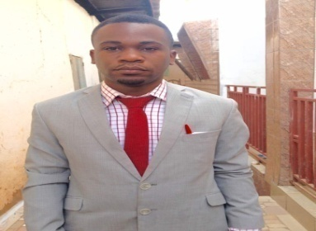
Camerounais
Tel : 672905699/690129223
Email : Idrissforlandtsague34yahoo.com
Celibataire
OBJECTIF DE CARRIERE
Mettre mes compétences en électricité et en Electrotechnique au service d’une Entreprise .
FORMATION SCOLAIRE
ANNEES | INSTITUTIONS | DIPLOMES
2016/2018 | Institut Siantou Supérieur | BTS
2016 | Collège Privé Socrate | Baccalauréat F3
2012 | Collège Privé Socrate | CAP en Electricité

EXPERIENCES PROFESSIONNELLES
1er juin au 31 juillet 2017 : Stage effectué dans l’ Entreprise ENIC ELECQ de BAFOUSSAM .
CONNAISSANCE S PARTICULIERES
Langues : Maitrise du Français et un peu d’Anglais .
Connaissances Informatiques : Word, Excel, Internet.
LOISIRS
Lecture, Musique ,Cinéma , Footing

